# Фотоотчёт о наблюдениях осенью за щитником — древесным клопом

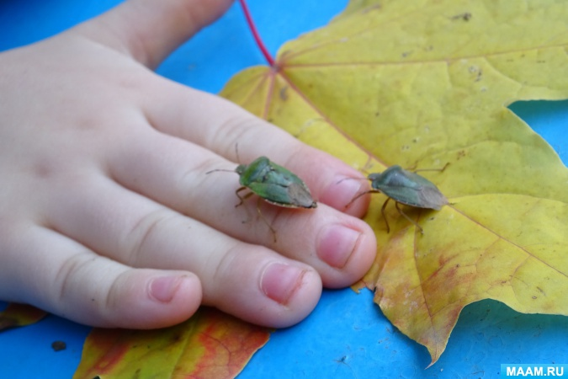

**Цели:**

- развивать у детей познавательный интерес к миру насекомых;

- продолжать формировать у детей элементарные представления о разнообразном мире насекомых;

- развивать навыки исследовательской деятельности, поощрять целеустремлённость, любознательность, терпение во время исследовательской деятельности;

- пополнить знания детей о пользе и вреде, которую приносят древесные клопы природному сообществу и человеку;

- воспитывать у детей бережное отношение к насекомым.

**Непосредственные наблюдения за щитником – древесным клопом на прогулке в осенний период.**

Перед выходом на прогулку вспоминаем с детьми о том, какое время года наступило. Дети рассказывают о характерных признаках осени, разгадывают загадки, читают стихи.

Ставлю перед детьми задачу – отыскать на участке группы насекомых, за которыми мы наблюдали на протяжении всего лета.

«Вооружившись» лупами выходим на прогулку, и дети, разделившись на небольшие подгруппы, начинают поисковую деятельность.

Проходит достаточно времени, но дети не находят ни каких насекомых, кроме двух древесных клопов.

Предлагаю детям подумать и высказать свои предположения о том, куда же исчезли все насекомые. Ответы детей.

Обобщаю ответы детей, обращаю их внимание на то, что в осенний период с наступлением холодной погоды большая часть насекомых начинает готовиться к зимней спячке. Они находят себе укромные места среди опавших листьев, под корой деревьев, в трухлявых пнях и прячутся подальше, поглубже. Пробуждаются после зимней спячки только с наступлением тёплых весенних дней и начинают выползать из своих убежищ. Но есть насекомые, которые с наступлением холодов просто погибают, зато оставляют кладки, из которых весной появляются новые насекомые.

Предлагаю детям рассмотреть древесного клопа, обращаю их внимание на признаки, отличающие его от других насекомых.

*«На столе зелёный клоп - он малюсенький такой,*

*А посмотришь в микроскоп: целый мир перед тобой!»*

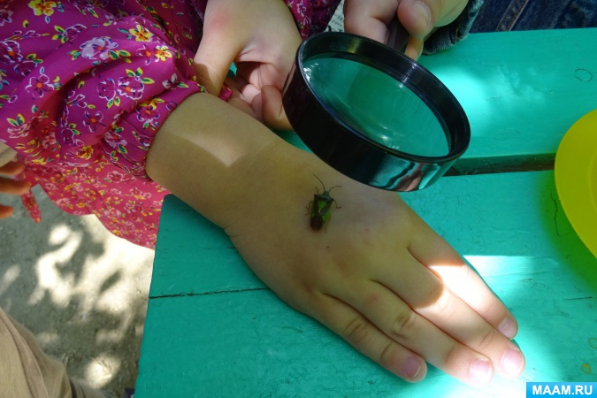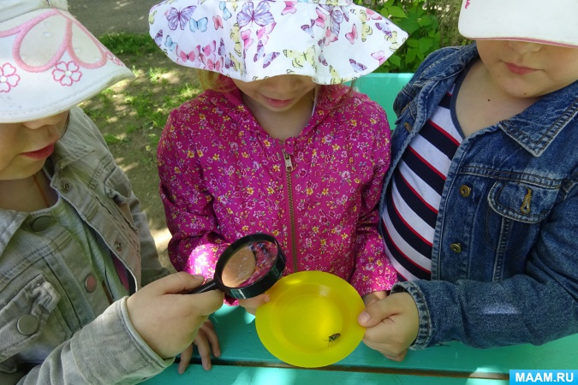

Дети с интересом рассматривают древесного клопа со всех сторон.

*Составляют описательный рассказ о древесном клопе.*

Дети отмечают зелёную окраску, которая является маскирующей и помогает прятаться насекомому среди зелёной листвы.

Рассказываю детям о том, что древесным его называют благодаря тому, что основное место обитания клопа – деревья и кустарники, а питается он соком растений и насекомыми, которые несут опасность и вред для человека. Обращаю внимание детей на форму тела насекомого – она пятиугольная, на спинке есть крылышки, которые в сложенном состоянии образуют форму щита – поэтому у древесного клопа есть ещё одно название – щитник.

Древесный клоп или щитник – это не опасное, совершенно безобидное и безвредное для человека, но очень неприятное насекомое, которое выделяет пахучее вещество.

Неприятный запах является защитной функцией. Выделяя неприятное пахучее вещество, клоп как – бы предупреждает – «Не тронь меня!» С помощью пахучего вещества насекомые ещё и общаются друг с другом.

Дети продолжают рассматривать древесного клопа.

Продолжаю пополнять знания детей о необычном интересном насекомом. Древесные клопы – щитники в конце осени меняют окраску – становятся бурыми и впадают в спячку на всю зиму, находят для себя укромное место среди опавшей листвы, в ямках между камней, в дуплах деревьев. Весной они просыпаются, начинают питаться соком растений, их плодами, насекомыми: гусеницами и их личинками, колорадскими жуками.

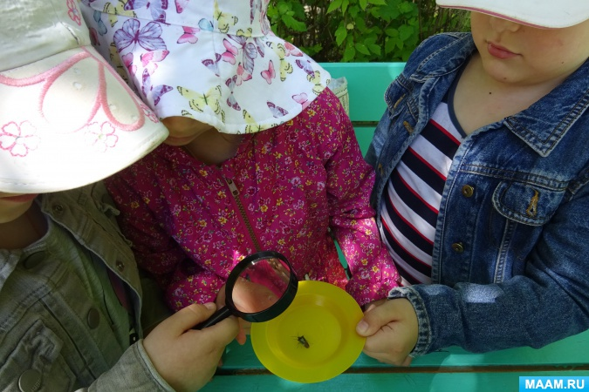

Вот такие интересные наблюдения мы провели во время осенней прогулки.